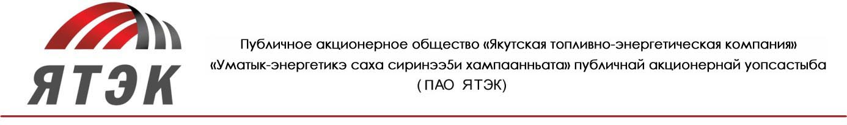

Почтовый адрес: ул. П. Алексеева, д.76, город Якутск, Республика Саха (Якутия), 677015

тел. (4112) 401-401, факс (4112) 401-592, e -mail: [JSC-YATEC@yatec.ru](mailto:JSC-YGP@ygp.ru)

ОКПО 00153815 ОГРН 1021401062187

ИНН 1435032049

**СООБЩЕНИЕ**

**О ПРОВЕДЕНИИ ГОДОВОГО ОБЩЕГО СОБРАНИЯ АКЦИОНЕРОВ**

**Публичного акционерного общества**

**«Якутская топливно-энергетическая компания»**

**Уважаемый акционер!**

Публичное акционерное общество «Якутская топливно-энергетическая компания», место нахождения: 678214, Республика Саха (Якутия), Вилюйский улус, п. Кысыл-Сыр, ул. Ленина, 4 (далее по тексту – Общество) сообщает о проведении общего собрания акционеров.

Вид общего собрания - годовое

Форма проведения – заочное голосование.

Дата проведения (дата окончания приема бюллетеней для голосования) – **«30» июня 2021 г**.

Почтовые адреса, по которым могут направляться заполненные бюллетени для голосования:

Российская Федерация, 677015, Республика Саха (Якутия), город Якутск, улица Петра Алексеева, д. 76, ПАО «ЯТЭК»;

Российская Федерация, 101000 г. Москва, а/я 277, ООО «Московский Фондовый Центр».

Дата составления списка лиц, имеющих право на участие в Годовом общем собрании акционеров – **«06» июня 2021 г.**

Акционеры могут осуществить свое право на участие в Годовом общем собрании путем направления заполненного бюллетеня для голосования в срок до 30 июня 2021г.

*Правом голоса на общем собрании акционеров обладают акционеры - владельцы голосующих акций Общества. Голосующей акцией Общества является обыкновенная акция, предоставляющая акционеру право голоса при решении вопроса, поставленного на голосование. Лица, зарегистрированные в реестре акционеров Общества и обладающие не менее чем 1 процентом голосов на общем собрании акционеров, имеют право ознакомиться со списком лиц, имеющих право на участие в общем собрании акционеров.*

**ПОВЕСТКА ДНЯ:**

1. Об утверждении годового отчета Общества за 2020 год.

2. Об утверждении годовой бухгалтерской отчетности Общества за 2020 год.

3. О распределении прибыли, в том числе выплате (объявлении) дивидендов по результатам 2020 года.

4. Об определении количественного состава Совета директоров Общества.

5. Об избрании Совета директоров Общества.

6. Об утверждении аудиторов Общества.

7. Об утверждении Положения о Совете директоров Общества в новой редакции.

***Перечень информации (материалов), предоставляемой лицам,***

***имеющим право на участие в Годовом общем собрании акционеров:***

- годовая бухгалтерская отчетность ПАО «ЯТЭК» за 2020 год, в том числе заключение аудитора;

-  годовой отчет ПАО «ЯТЭК» за 2020 год;

- отчет о заключенных Обществом в отчетном году сделках, в совершении которых имеется заинтересованность;

- заключение внутреннего аудита;

- рекомендации Совета директоров Общества по распределению прибыли и выплате дивидендов по результатам 2020 отчетного года;

- сведения о кандидатах в Совет директоров Общества, информация о наличии либо отсутствии письменного согласия выдвинутых кандидатов на избрание в Совет директоров Общества;

- проект Положения о Совете директоров Общества в новой редакции;

- проекты решений по вопросам повестки дня;

- бюллетень для голосования на Годовом общем собрании акционеров.

С указанной информацией лица, имеющие право участвовать в общем собрании акционеров, могут ознакомиться в период с **08.06.2021 г. по 29.06.2021** г., в рабочие дни с 10 часов 00 минут до 16 часов 00 минут по следующему адресу: 677015, Республика Саха (Якутия) город Якутск, улица Петра Алексеева, д. 76, ПАО «ЯТЭК», а также на сайте Общества в сети «Интернет» http://www.yatec.ru/. Общество обязано по требованию лица, имеющего право на участие в общем собрании акционеров, предоставить ему копии указанных документов в течение 5 дней с даты поступления в Общество соответствующего требования.

***С уважением,***

***Совет директоров ПАО «ЯТЭК»***